V1 – Der Saubersauger
In diesem Versuch wird ein sehr kleiner Filter in Form eines hohlen Tonkruges verwendet und mittels eines Vakuums das Schmutzwasser in eine Waschflasche gesaugt und zeitgleich gesäubert. Alternativ kann der Versuch auch ohne Vakuum auf Grund des hydrostatischen Paradoxons verwendet werden.

Materialien: Gas- & Wasserschlauch, Stativ mit Klammer, hohler Tonkrug, Parafilm (o.ä. Abdichtband), Waschflasche, Schmutzwasser, Vakuum oder Wasserstrahlvakuumpumpe
Durchführung: Das System wird wie in Abbildung 1 aufgebaut. Es ist darauf zu achten, dass das System dicht ist. Das Vakuum wird für einige Sekunden geöffnet und kann danach wieder geschlossen werden. Wird eine Wasserstrahlvakuumpumpe verwendet sollte ein Absperrhahn zwischen Waschflasche und Vakuum eingebaut werden.
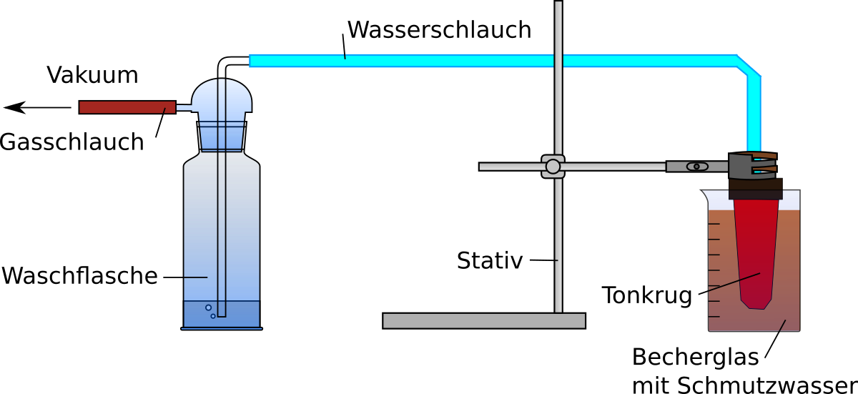
Abbildung 1 Aufbau des Tonkrugfilters mit Vakuum.
Beobachtung: Nach 45 Minuten sieht man einen Anstieg des Wassers im Wasserschlauch. Je nach Länge des Wasserschlauches sammelt sich das Wasser nach einer gewissen Zeit in der Waschflasche. Über Nacht sinkt der Schmutzwasserstand sichtbar, bis der Tonkrug nicht mehr mit ihm in Kontakt ist. In der Waschflasche befindet sich nur noch sauberes Wasser.
Deutung: Die Poren des Tonkruges sind so fein, dass er keine Schmutzstoffe aus dem Schmutzwasser passieren lässt. Das Wasser wird optisch auf gereinigt.
Entsorgung: Das Wasser in der Waschflasche kann in den Ausguss gegeben werden. Das Schmutzwasser kann filtriert ebenfalls in den Ausguss gegeben werden. Rückstände können in den Feststoffabfall entsorgt werden.
Dieser Versuch eignet sich für eine Projektwoche mit dem Thema des Recycling und der Wasseraufbereitung, da die Durchführung eine Nacht dauert. Möglich ist hier auch die Sogwirkung von Vakuum zu demonstrieren. Ein alternativer Aufbau (Abbildung 2) ohne Vakuum kann hier als Kontrollprobe genutzt werden. Auch hier gelangt Wasser in den Tonkrug, jedoch sehr viel weniger als im Ansatz mit Vakuum.
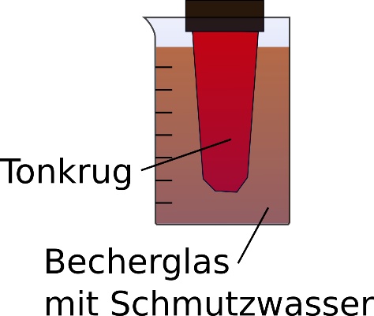
Abbildung 2 Alternativer Aufbau des Tonkrugfilters. Durch das Hydrostatische Paradoxon nivellieren sich die Flüssigkeitssäulen auf eine Höhe. Hierbei wird das Wasser, welches von außen nach innen strömt, vom Schmutz gefiltert.

